MAGAZINE


MAGIQUE ALGERIE 2 :

LE TASSILI N’AJJER (par Farid GHILI)

L'Algérie foisonne de sites, historiques, naturels, archéologiques ou de toutes les époques. Ces merveilles ne demandent qu’à être découvertes par les visiteurs qui ne manqueront pas d’être séduits par un pays qui n’accorde pas au tourisme l’intérêt qu’il mérite et qui ferait de lui, une destination phare par excellence, à l’image de ses voisins, pourtant moins bien nantis par Dame nature
Parmi ces merveilles, sept ont été classées par l’UNESCO au patrimoine mondial de l'humanité
La Qalâa des Béni Hammad classée en 1980; Tassili n'Ajjer classée en 1982; Djemila classée en 1982; Timgad classée en 1982; Tipasa classée en 1982; Vallée du M'Zab classée en 1982; Casbah d'Alger classée en 1992. Aujourd’hui la 2eme partie de notre panorama.

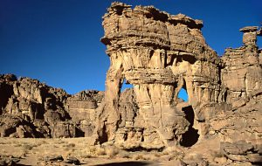
Le Tassili N’Ajjer est un immense plateau situé au Sud-est de l'Algérie aux confins de la Libye, du Niger et du Mali est considéré comme le plus grand musée à ciel ouvert.
Musée à ciel ouvert ! Jamais formule n’est aussi avérée.
Ce grandiose musée naturel est certainement le plus spectaculaire au monde. Son immensité (72 000 km².) nous rend si minuscule, si inutile, et si impuissant devant cette vastitude mystérieuse. Admirer la nuit sa voûte céleste et subir, le jour, son soleil empyréen plus lumière que couleur, au centre d’une coupole de saphir, jamais beauté ne ressemblera autant à une promesse de bonheur.
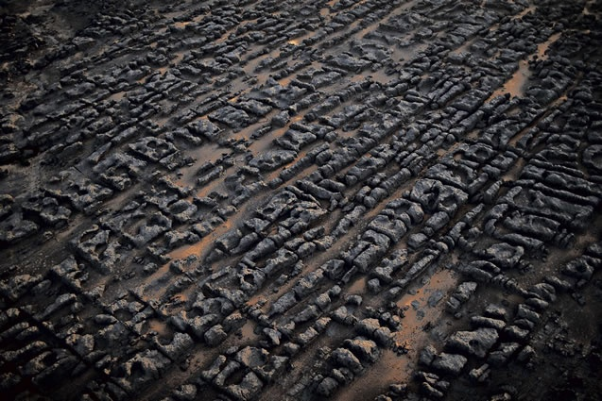
Visiter le Tassili N’’ajjer c’est tomber avec ravissement, dans cet extraordinaire infini horizon, témoin de l’origine même de l’homme, qui offre une trace unique des grandes civilisations nées avant même, la construction des pyramides.
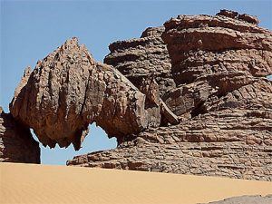
Entre la foret géante de rochers de grès érodés enchevêtrés et les lits d’oueds, à l’endormissement trompeur, des dizaines de fresques et de gravures rupestres, racontent aux voyageurs l’histoires des civilisations néolithiques et leurs croyances, des grands canyons, aux parois recouvertes de dessins rupestres, aux vastes étendues d’erg et de reg, on ne peut résister à cette fascination envoûtante, qu’exerce sur nous, l’incommensurable étendue du Tassil N’ajjer, qu’on à peine à soupçonner, comme à peine à imaginer l’univers cosmique
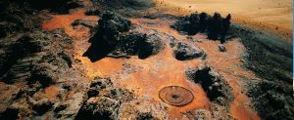
Depuis 10 000 ans avant notre ère jusqu'aux premiers siècles, les populations qui se sont succédées ont laissé de nombreuses traces archéologiques, habitats, tumuli et enclos,
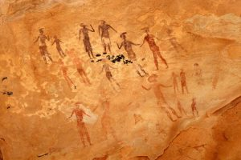
qui ont livré un abondant matériel lithique et céramique.
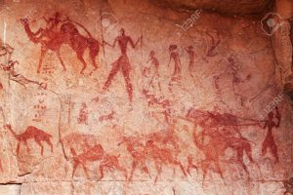
Toutefois c'est l'art rupestre (gravures et peintures) qui a fait la renommée mondiale du Tassili à partir de 1933, date de sa découverte. 15 000 gravures ont été répertoriées jusqu'à nos jours.
Peu d'endroits dans le monde peuvent en effet rivaliser avec le Tassili N'Ajjer dans le domaine de l'art rupestre. Ce site nous rappelle qu'avant d'être le plus grand désert du monde, le Sahara fut une terre hospitalière et verdoyante
Mais comme le rappelle toutefois, l’UNESCO : « La conservation de ce patrimoine culturel naturel, fragile et vulnérable, soumis à des conditions climatiques extrêmes, requiert des impératifs de socialisation, d'éducation, et de promotion des bonnes pratiques en matière d'utilisation durable de la diversité culturelle et naturelle auprès des habitants du parc. La gestion de ce patrimoine mondial, tient compte également de la forte valeur régionale du Tassili n'Ajjer comme l'un des éléments essentiels d'une ceinture écologique, qui réunit des espèces animales et végétales de type saharien, tropical et méditerranéen, adaptés aux rigueurs du climat »
Farid GHILI
Club Alger El Bahdja
Administrateur du groupe Histoire et Patrimoine de l’Algérie
Https://www.facebook.com/groups/HistoirePatrimoineAlgerie

